**Trabajo de aula**

**Pico de Hubbert**

**Nombres:** Cristopher Castro

Dylan Mariscal

Alejandro Martinez

**Fecha:**     17/03/2020

**Análisis**

**1)**

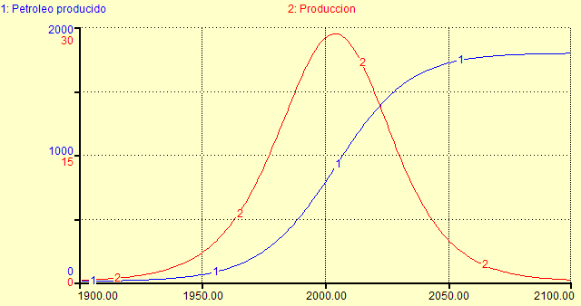

Con una tasa histórica de producción de 0.065 los datos de nuestros y los datos históricos de la producción varían hasta en 4 billones de galones.

Encontramos que con una tasa histórica de producción de 0.0665 el modelo se asemeja más a los datos históricos de producción.

**2)** La grafica nos indica que la explotación de petróleo incrementa exponencialmente hasta que llega a un pico donde la producción empieza a decrecer dado que el recurso de petróleo por recuperar se agota y no es sustentable tener el mismo nivel de producción.

**3)**

1800 Barriles

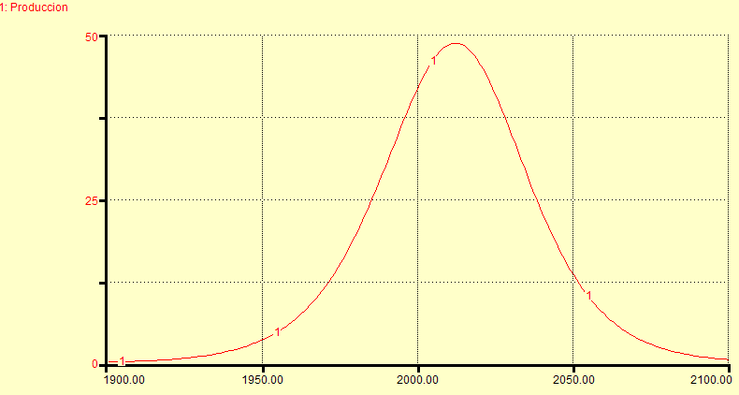

2000 Barriles

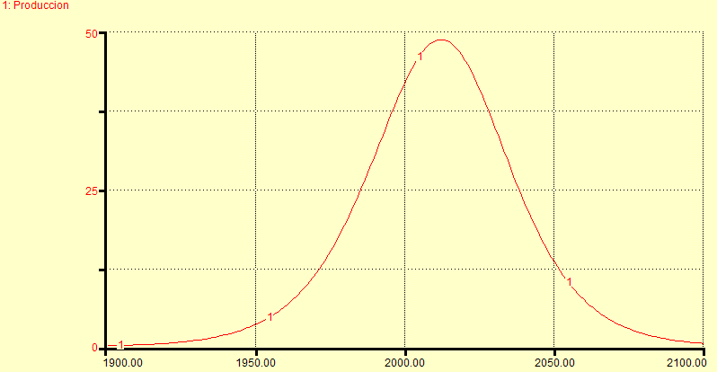

3000 Barriles

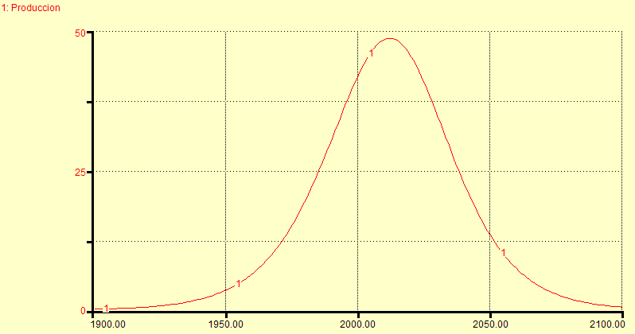

**4)**

|  |  |  |
| --- | --- | --- |
| Escenario | Año pico de Hubbert | Produccion en año pico |
| Hubbert Clasico | 2004 | 29,25 |
|
| Optimista de la Cia | 2005 | 32,49 |
|
| Superoptimista del USGS | 2012 | 48,75 |
|

**5)** El escenario Hubbert Clasico y el escenario optimista de la CIA nos muestra que el pico de hubbert se dara casi al mismo, mientras que el superoptimista nos indica que con una reserva mucho de mayor de petróleo el pico de hubbert se puede extender por pocos años ya que se produce mucho más, en conclusión mientras más reserva hay se produce más por lo tanto el pico de hubbert es inevitable.

**6)** 

En el pico de hubbert se puede como el petróleo producido cambia de ser cóncavo a convexo demostrando que la producción está disminuyendo y por lo tanto el petróleo producido tiende a estabilizarse ya que pronto llegara a su límite.

**7)** Datos Historicos 2004: 28 Billones

Datos del modelo para 2004: 29.25 Billones

E = $\frac{29.25-28}{29.25}=0.0427$ error= 4.27%

**8)**